337. Тонкий стержень согнут в кольцо радиусом r =10 см. Он равномерно заряжен с линейной плотностью τ =800 нКл/м. Определить потенциал в точке, расположенной на оси кольца на расстоянии h = 10 см от его центра.

r =10 см  τ =800 нКл/м  h = 10 см | 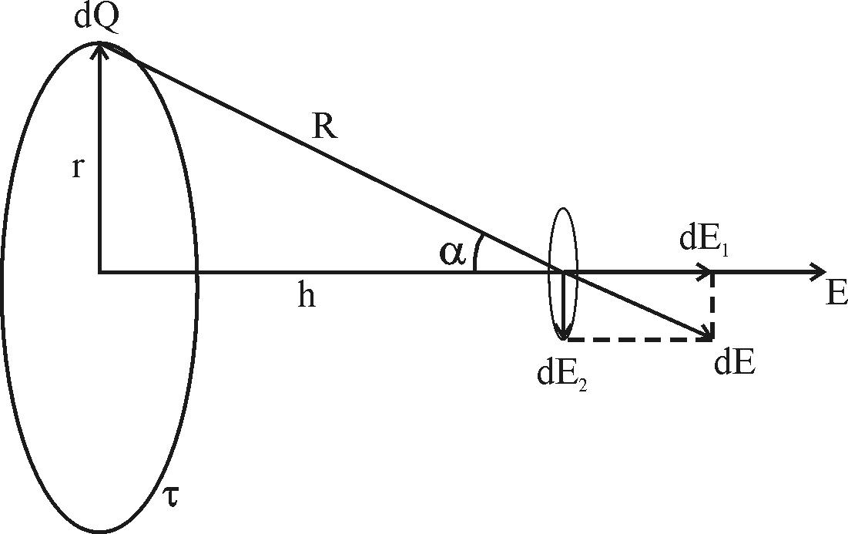  Заряд всего кольца равен 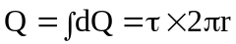, где τ – линейная плотность.  Потенциал от заряда dQ в точке, отстоящей на расстоянии h от центра кольца, равен 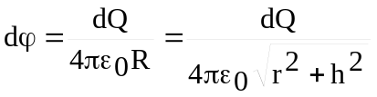.  Тогда полный потенциал равен  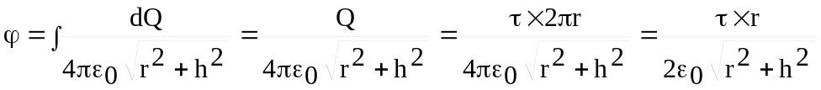.  Подставляем числа (переводя одновременно все величины в систему СИ). 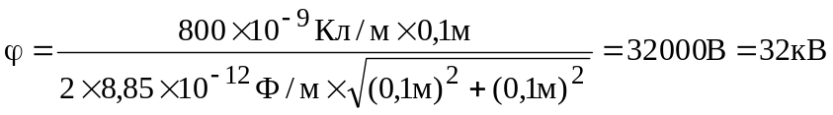.
φ = ?

